Қарағанды гербі.
Қарағандының жаңа Елтаңбасы үздік жобаға өткізілген конкурс нәтижесінде дүниеге келді. Байқауда қарағандылық суретші Айбек Бегалин жеңіске жетті. Суретші Қарағанды облысының 70 жылдығына арналған өз эмблемасының мотивтерін пайдаланды. Елтаңба авторының айтуынша: "Бүркіт-Сары Арқаның символы. Ал ақ түс жақсылықты білдіреді ... " жаңа Елтаңба 2007 жылдың 18 шілдесінде бекітілді.
"Елтаңба нысаны-шеңбер. Елтаңбаның түсі-көгілдір, алтын (сары), қызыл, ақ және қара. Елтаңбаның сыртқы жағында қошқар мюзиклінің өрнегі және қаланың атауы орналасқан, шеңбердің ішінде аспан аясында қалықтаған бүркіт, шаңырақ бейнеленген.
Шеңбер шексіздікті, кемелділікті және толықтығын білдіреді, фигуралардың ең кемелділігі ретінде қарастырылады. Елтаңбада күн символдары - шеңбер, ақ бүркіт, қошқар мюзиклдің алтын өрнегі қолданылған.
Көгілдір түс аясындағы бүркіт-Орталық Қазақстан, Сарыарқаның ашық жерлерінің символы. Геральдикада құстар еркіндік, шабыт, күн, өлместіктің белгісі ретінде әрекет етеді. Бүркіт-көрегендіктің, кеңдіктің символы. Бүркіттің ақ түсі тазалықты және жақсылықты білдіреді.
Геральдикадағы бүркіттің қауырсыны күн сәулесін бейнелейді, қанаттары да жылдамдықтың символы болып табылады. Қауырсын дәстүрлі түрде тектілікті бейнелейді. Қанаттардың болуы тұтастай алғанда кескіннің динамикалық аспектісін, қозғалысын, дамуын білдіреді.
Террикондар-Қазақстанның кеншілер астанасының символы, олар оның тарихи тамыры туралы еске салады. Көмір-бұл күн сәулесі, оны өндіру қаланың пайда болуына серпін берді. Террикондардың сызықтары келдереуіштермен (шаңырақ жоталары) және бүркіттің құйрық сызықтарымен ырғақты үйлеседі. Сондай-ақ елтаңбада бүркіт пен шаңырақтың кескініндегі шеңберлердің үйлесімі қолданылған.
Шаңырақ халықтардың бейбітшілігі мен бірлігін бейнелейді. Шаңырақ үйдің, ошақтың символы ретінде көрінеді.
Қазақ ою-өрнегіне симметрияның әртүрлі санаттары тән, Симметрияның бірнеше түрі (осьтер мен жекелеген нүктелерге қатысты) қошқар мюзенің айналы ою-өрнегінде бейнеленген.
Шаңырақтың сары түсі дәстүрлі түрде алтын күн сәулесін білдіреді, қошқар мүйіз өрнегі күн сәулесін білдіреді.
Тенге.
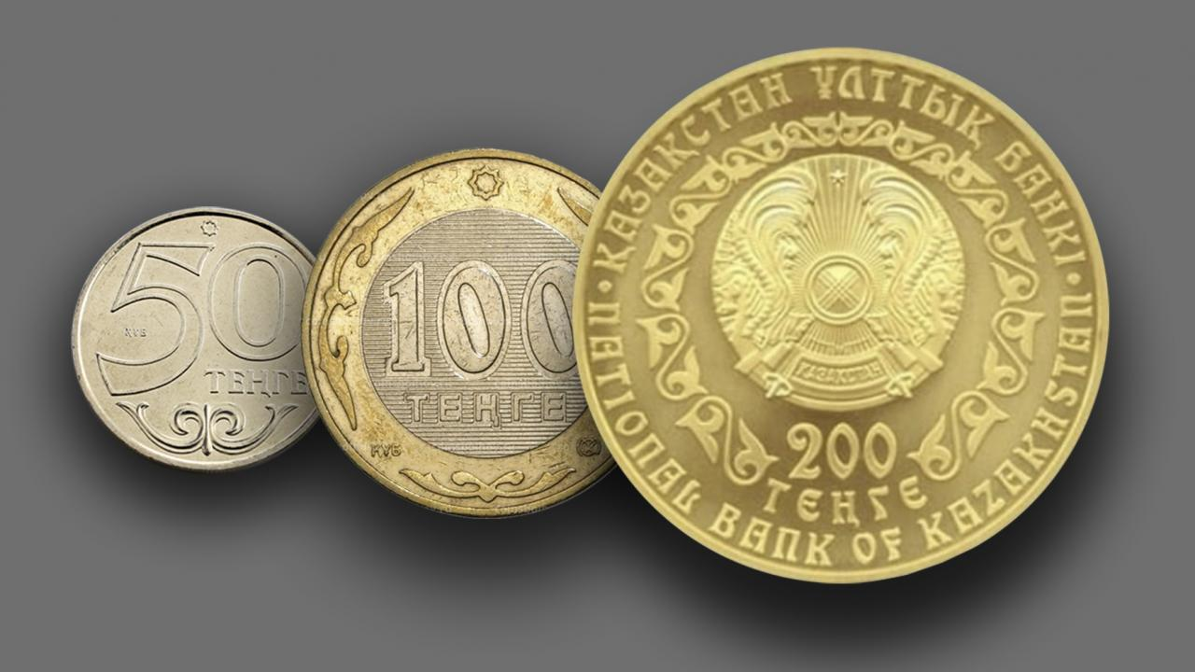
1993 жылғы 15 қарашада Қазақстанның ұлттық валютасы - теңге айналысқа енгізілді. Теңге еліміздегі алғашқы ақша емес. Ежелгі Қазақстан аумағында ақша бұдан көптеген ғасырлар бұрын пайдаланылған. Сырдарияда, Отырар алқабында түркі билеушілері, ал Жетісуда түргештер 7-8 ғасырларда өз ақшаларын шығарған. Отырар мен Исфиджабта монет сарайлары жұмыс істеген. Оныншы ғасырлардың ортасы мен сегізінші ғасырларда қалалар тез өсіп, тауар өндірісі мен сауда көлемі ұлғая түсті. Ұсақ бөлшек саудада көбіне мыс фельстер қолданылды. Алтын монеталар да айналымға түсті, бірақ ол саудада дара түрінде ғана емес, салмағына қарай пайдаланылды: монетаны қажетіне қарай кесектеп сындыратын болған. Он төртінші ғасырдың соңынан бастап Қазақстанда Әмір Темір монеталары айналымға енді. Бұлардан басқа Қазақстан қалаларында саудада Самарқанд, Бұхара, Ташкент монеталары, негізінен, мыс динарлар пайдаланылды. Қазақстан ақшасының бұрынғы тарихы міне, осындай. Күрделі жиырмасыншы ғасырда Қазақстан біртұтас рубль аймағына кірді. Бұл 1993 жылдың қараша айына дейін, Қазақстан тәуелсіз ел атанғанға дейін жалғасты. 1992 жылы 26 шілде күні Ресей өзінің төл валютасын енгізгеннен бастап, өзге елдердің, соның ішінде «рубль аймағындағы» Қазақстан, Өзбекстан, Тәжікстан сияқты елдердің қаржылық жүйелерін бөліп жібергендігін хабарлады. Сондай-ақ, Ресей Орталық банкі Қазақстанға қазақ нышандары бар рубльді шығарып беруді ұсынған. Соған қоса, олардың мынадай талаптары болды: біріншіден, рубльді пайдалану үшін Қазақстан Ресейдің құрамына, Ресей Федерациясының субъектісі ретінде енуі керек; екіншіден, тәуелсіздіктің алғашқы жылдарында жинаған небәрі 700 млн-нан астам АҚШ долларындағы алтын-валюта резервін Ресейдің орталық банкіне тапсыруы керек. Қорыта айтқанда, олар өз рублін Қазақстан тәуелсіздігімен алмастыруды ұсынды. Сол уақкыттан бастап, Қазақстанда КСРО-ның рубльдері ғана айналыста қалды және өзге рубльден бөлінген аймақтардан олардың келуіне шек қойылмады. Ақыры, оған дейін құнсызданған рубль әрі қарай құнсызданып, инфляция қарқыны 2900 пайыздан асты. Міне осындай келеңсіз оқиғалардың орын алуы Қазақстаннын, төл валютасын шығаруға еріксіз жол сілтеді. Сөйтіп, 1993 жылдың 12 қарашасында Қазақстан Республикасы Президентінің Жарлығымен Қазақстан Республикасы аумағында ұлттық валютаның енгізілуі туралы шешім қабылданып, 15-18 қарашада КСРО-ның 1961 - 1991 жылдарда шығарылған рубльдерін ұлттық валютамыз теңгеге айырбастау шаралары жүзеге асты.

